
Collection des fiches techniques de la Fédération Française des Associations de sauvegarde des Moulins

Le rhabillage

des meules à farine
Classement : III, Moulins à eau et à vent 1, meules
Date d’édition : 24 novembre 2007…….. Auteur : Henri Taccoen
Mise à jour le : …………………. par :
Document propriété de la F. F.A.M. Toute reproduction ne peut être effectuée qu’avec l’autorisation écrite du président de la Fédération Française des Associations de sauvegarde des Moulins
Visa présidente :

N° de fiche :
III.1.1.1

Le rhabillage des meules à farine
Avec le temps, les meules se polissent et leur mordant s'émousse.
Les meules d’un moulin s’usant en travaillant, elles avaient régulièrement besoin d’être rhabillées, c’est-à-dire que leur surface devait être retaillée afin de raviver les stries qui permettaient au grain d’être broyé et à la mouture d’être évacuée vers l’extérieur de la meule par la force centrifuge.
Rhabiller les meules signifie les mettre dans le meilleur état possible, de façon à obtenir un travail impeccable, et effectué dans les meilleures conditions. L’objectif est d’obtenir un rendement maximum et une très bonne mouture, tout en réduisant le besoin de force motrice. Nécessitant beaucoup de dextérité, c’est un entretien à faire régulièrement et avec la plus grande minutie : de ce travail dépend la qualité de la farine.
L’expression « rhabillage » des meules apparaît au XIXe siècle lors de la généralisation des rayons. Avant le meunier battait ses meules.
Le rhabilleur était soit le meunier lui-même, dans les petits moulins notamment, soit un spécialiste dont c’était le métier. Le rhabillage avait lieu 3 ou 4 fois par an pour des meules qui tournaient toute l’année. Avant l’apparition de l’outil « la boucharde » pour raviver les rayons, le travail durait environ une semaine à un homme. Grâce à la boucharde le travail est plus rapide, 1 seule journée environ, mais moins précis.

Rhabiller les meules
- Le meunier repique le centre, retaille les rainures existantes en les creusant légèrement, puis ravive la surface.
- Il convient au préalable de démonter trémie, auget, archure, puis la meule tournante sera levée à l’aide de la potence ou d’un treuil, et posée verticalement, en attente.
- La meule courante dégagée, on procède au rhabillage de la meule gisante, après l’avoir brossée et lavée (un lavage soigneux peut éventuellement permettre de différer plus ou moins la remise en état).
- Bien souvent, il convient d’en faire autant avec la tournante posée à plat.
Il faut procéder au piquage des parties travaillantes pour leur donner plus de mordant.
- Le meunier se sert d'une règle enduite d’une pâte de teinte rouge pour faire apparaître les aspérités trop saillantes. Délayer de la poudre d’ocre rouge dans de l'eau jusqu’à obtenir une peinture s’étalant facilement.
- Après avoir bien brossé la meule avec un pinceau pour la débarrasser de ses poussières, on place la grande règle le plus près possible de l'axe. Manœuvrer ensuite la règle d'un mouvement longitudinal et d'un mouvement circulaire pour faire le tour de la meule. Il est nécessaire de remettre de la peinture de temps en temps.
- La rive sera marquée de points rouges. Cette opération permet de faire apparaître les reliefs à éliminer, de façon à avoir une surface parfaitement nivelée. Ce travail se fait au marteau à piquer ou pioche.
La circonférence étant rhabillée, le cœur de la meule a perdu de sa concavité. Il faudra y remédier.
Pour que le grain qui tombe dans l'oeillard puisse s'engager entre les deux meules, celles-ci doivent présenter une "entrée" suffisante. On donnera donc de l'entrée aux meules en creusant légèrement en entonnoir la partie centrale de la meule (autour de l’oeillard). Le diamètre de cet entonnoir est de 40/50 cm environ. La hauteur de l'entrée au bord de l'oeillard est de 1 à 2 mm sur la dormante et 3 à 4 mm sur la courante. Pour garder une épaisseur régulière, on utilisait des pièces de monnaie placées sous la règle.
Lors du broyage, le grain diminuant de volume en s'approchant de la périphérie, les couronnes doivent se rapprocher l'une de l'autre.
- Enduire la petite règle d'ocre rouge, et la placer sur le cœur et l'entre-cœur, en imprimant un mouvement longitudinal et circulaire, de façon à faire le tour. Remettre de l'ocre si nécessaire.
- « Bûcher » à la boucharde ou au marteau pointu, « à coups perdus » c’est-à-dire au hasard, pour faire disparaître les bosses ainsi marquées et qui correspondent aux parties les plus dures de la pierre.
Il faut ensuite recreuser les rayons, c’est le rhabillage proprement dit. Le rhabilleur droitier est à demi allongé sur la meule, appuyé sur le côté gauche, et ayant placé, l’un sous sa fesse gauche et un autre sous son coude gauche, 2 sacs de son ou de repasse (2 ou 3 kg), faisant office de coussins. La main droite tient l’outil à l’extrémité du manche, la main gauche le tient derrière le fer. Le bras gauche travaille en levant et abaissant le fer pour attaquer la pierre à petits coups réguliers.
- On distingue deux sortes de rayons, les rayons principaux qui vont de l'œillard à la périphérie de la meule, et les rayons latéraux, creusés parallèlement à un rayon principal. On blanchit les rayons à la boucharde ; on fait le dos du rayon au marteau plat (pioche).
- La profondeur des rayons principaux diminue de l'entrée à la périphérie de la meule : 6 mm au boîtard et 3 mm à la périphérie. Celle des rayons latéraux est constante.
Si le moulin tourne de droite à gauche, les meules sont rayonnées à droite et inversement. Les deux meules sont rayonnées dans le même sens. Renversées l'une sur l'autre, leurs rayons seront en sens inverse et se croiseront. Entre deux sillons, se trouve la partie plane nommée « portant ».
Après avoir brossé à nouveau la surface, on termine les rives (couronne) en les repiquant au marteau plat (pioche).
- Les aspérités doivent être de plus en plus serrées au fur et à mesure que l'on s'approche du bord externe.
- A la partie périphérique des meules, là où les deux pierres sont presque en contact "la portée", on taille une série de petites rainures espacées de 2 mm et profondes de 1 mm, parallèles entre elles et parallèles à l'un des rayons principaux limitant la division où elles se trouvent. Ces rainures, les ciselures ou "rhabillures", ont pour but d'empêcher le glissement des sons presque entièrement débarrassés de farine ; elles sont faites par le meunier, contrairement aux rayons qui sont creusés lors de la fabrication de la meule (c’est le rhabillage à la mode allemande ou néerlandaise).
- Plus ces cannelures seront fines, meilleure sera la farine, mieux le son sera épuré.
On procède ensuite à l'équilibrage ou rechargement
- Vérifier si la dormante est bien de niveau.
- Cette opération consiste, la meule tournante étant replacée, à déposer sur la face opposée à la face travaillante, dans des trous prévus à cet effet, de petites pierres ou des grains de plomb retenus au moyen de plâtre, disposés de telle sorte que la répartition du poids se fasse également sur toute la surface de la meule.
- Faire tourner à la main et lentement la courante pour vérifier si elle circule toujours à la même distance de la dormante.
Conseils
- Affûter fréquemment les marteaux à la meule à eau.
- Il est souhaitable de ne pas rhabiller les deux meules en même temps, sinon la mouture prend un gout de pierre désagréable. La meule tournante sera replacée sur la gisante pour écraser 100 à 200 quintaux environ. Une autre solution consiste, lors des premières moutures sitôt les meules rebattues, à repasser des sons afin de permettre aux meules de s'adoucir quelque peu, une meule trop mordante pouvant abandonner dans la farine quelques graviers résidus du repiquage
- La courante sera posée à l’envers au-dessus de la gisante pour être rhabillée à son tour. Après le rhabillage, la tournante sera replacée face rhabillée contre face rhabillée de la gisante. On doit tenir compte que la meule tournante nécessite un entretien plus attentif que la gisante (une tournante trop usée peut être « recyclée » en dormante).
- Ensuite, il sera très important de vérifier le niveau de l’axe de la meule (agir sur les boulons près de la crapaudine). Un mauvais équilibrage de la meule vivante ou un mauvais dressage de la dormante causent une érosion inégale, imposant un rhabillage ou au minimum un repiquage supplémentaires ; il faut veiller à rectifier cet équilibre avec des ajouts ou des retraits de plâtre à la surface de la meule supérieure (voire de plomb lorsque des boites existent à cet effet).
- Dangereux pour les yeux, le rhabillage exige le port de lunettes en raison des éclats de pierre ou d'acier qui ne manquent pas d'être projetés. Les mains et parfois les paupières des anciens meuniers conservent à jamais les stigmates de ces éclats.
- Une paire de meules ne doit jamais tourner à vide, meules serrées. L’usure est alors très rapide et on risque de provoquer un incendie. Il ne faut pas sentir l’odeur de mouture brûlée lorsque les meules tournent.

Les outils du rhabilleur de meules
- Une grande règle de section 15 cm, légèrement plus longue que le diamètre de la meule (en général 1,80 m pour un diamètre de 1,60 m) jouant le rôle de niveau permettra de visionner (comme le menuisier) d’une part les parties à recreuser, d’autre part si le centre de la meule est suffisamment creux, variable selon le diamètre de la meule
- Une petite règle de section 6 x7 cm, d'une longueur de 0,70 m pour un dressage du cœur et de l'entre-cœur,
- Un jeu de marteaux plats ou pioches, en forme de lame bien aiguisée aux deux extrémités (marteaux à rhabiller ou à piquer), maintenus par une mailloche munie d’un manche de trente-cinq cm environ.

Marteau plat ou "pioche" ou marteau à piquer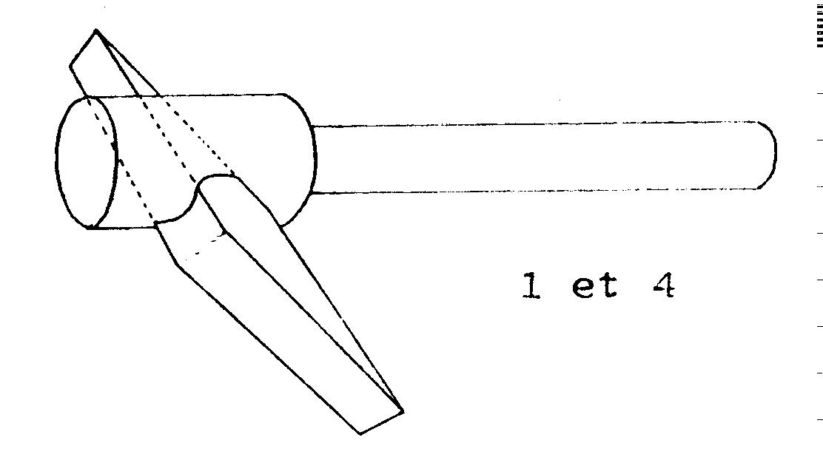
- Un jeu de marteaux pointus,
Marteau pointu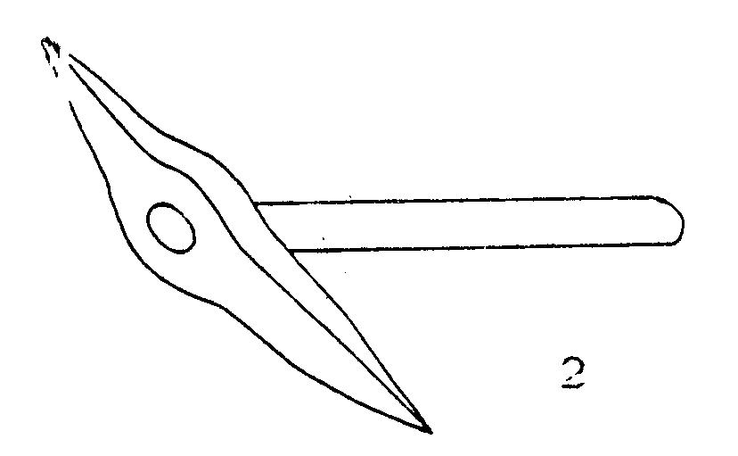

- Une boucharde, dont les deux têtes sont plantées de pointes en acier spécial, fabriquées par un forgeron qualifié et destinées à strier la pierre, avec son manche.

Boucharde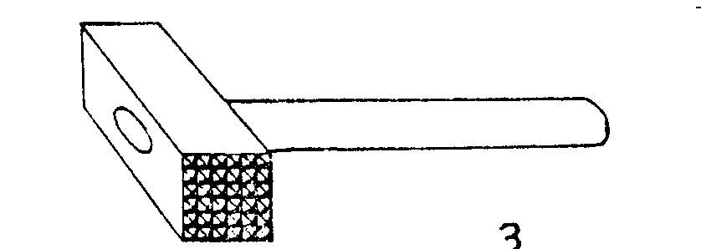
- Un manche ordinaire pour marteaux à œil.
- De nos jours, le rhabillage peut se faire à l’aide d’une disqueuse (machine tranchante) qui remplace le marteau à rhabiller. Il existe aujourd’hui des bouchardes pneumatiques. Ces outils risquent d'enlever trop de matériau et d’user les meules trop rapidement. Rien ne vaut le travail du meunier..

Pour rhabiller une paire de meules, il faut environ 40 à 50 marteaux pesant chacun entre deux et trois livres ; pour recreuser les sillons, on peut utiliser des marteaux usagés que l'on fait recharger en acier lorsqu'ils ne coupent plus. Les marteaux à piquer étaient en acier trempé spécialement pour ce type de travail. Un acier trop dur était cassant, un acier trop mou ne piquait pas.

Auteurs : Henri Taccoen avec la participation de Auguste et Josette Chauvet, de Jean Convert, et de Gilbert Terrien

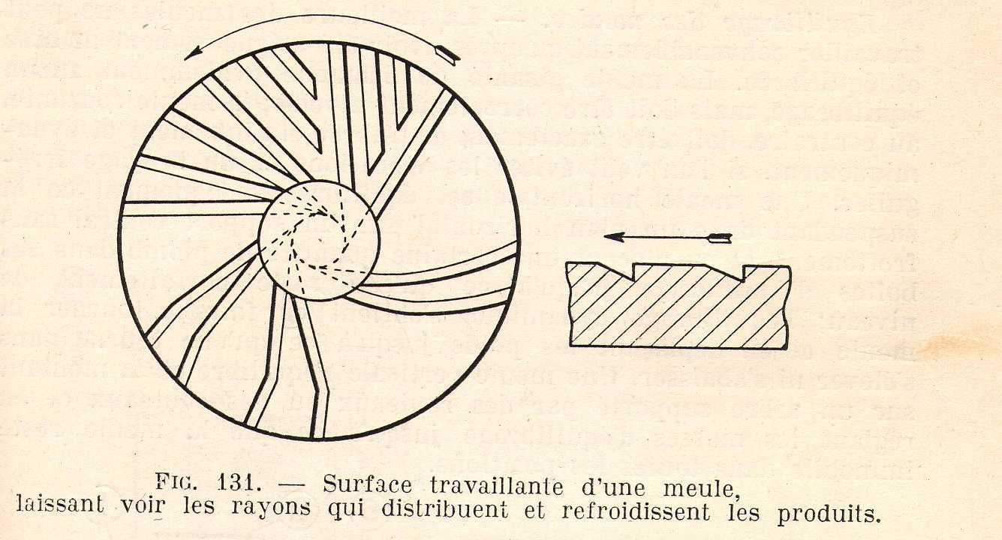

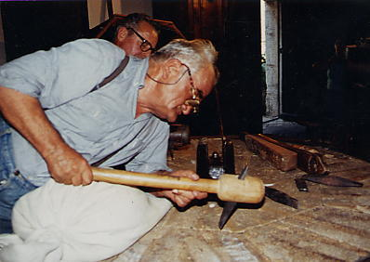

Auguste CHAUVET, le dernier meunier du Var rhabille la meule du Moulin de Comps, dans le Var (1995). Il insiste sur la tenue du marteau qui permet de faire un rhabillage efficace.

Notes personnelles :

Fédération Française des Associations de sauvegarde des Moulins - Site Web : www.moulinsdefrance.org,
Siège social : Musée des Arts et Traditions populaires – 6 rue Mahatma Gandhi 75116 PARIS
Secrétariat : 30, Chemin du Bazot, 74160 St-Julien-en-Genevois Tél. : 04 50 35 76 65……. Courriel : ffam@moulinsdefrance.org

